Communiqué de presse

Hampton by Hilton ouvre ses portes à Paris
à Saint-Ouen-sur-Seine.
Nouvel établissement situé à proximité du nord de Paris,
des puces de Saint-Ouen et du Stade de France
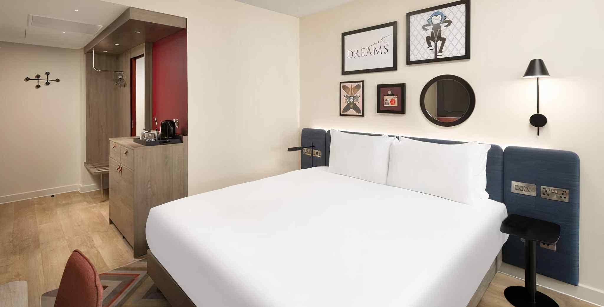
Un hôtel éco-responsable offrant un petit-déjeuner chaud et gratuit, un confort moderne et l'hospitalité Hampton à quelques minutes du centre de Paris

Saint-Ouen, Paris – 8 juin 2026 – L'hôtel Hampton by Hilton Paris Saint-Ouen, situé à proximité des attractions du nord de Paris dans le quartier dynamique de Saint-Ouen, a officiellement ouvert ses portes aujourd'hui à Saint-Ouen, Paris.

L'établissement comprend 137 chambres et offre les prestations standard de la marque, notamment un petit-déjeuner chaud et gratuit, une salle de sport moderne, une boutique ouverte 24h/24 proposant des en-cas et des boissons, l'accès Wi-Fi gratuit et un bar. Les animaux de compagnie sont les bienvenus. Chaque chambre est équipée d'une télévision à écran plat HD de 55 pouces et d'une cafetière.

« Nous sommes ravis de célébrer l’ouverture du Hampton by Hilton Paris Saint-Ouen, un projet passionnant pour Hilton. Nous avons hâte d’accueillir nos premiers clients et de partager avec eux l’hospitalité chaleureuse et conviviale qui caractérise l’expérience Hampton by Hilton », a déclaré Brice Lemasle, directeur général.

L'hôtel Hampton by Hilton Saint-Ouen offre un équilibre idéal entre travail et découverte de Paris. Situé à Saint-Ouen, aux portes du centre-ville, il bénéficie d'un accès facile en transports en commun aux principaux quartiers d'affaires parisiens, ainsi qu'aux attractions touristiques majeures, aux zones commerçantes et aux sites culturels incontournables.

Les voyageurs d'affaires apprécient les chambres modernes et confortables, dotées d'espaces de travail ergonomiques. L'hôtel est idéal pour les séjours professionnels et les déplacements fréquents. Un parking couvert est disponible à proximité pour les clients en voiture. Les touristes à pied profitent des nombreux modes de transport à proximité pour découvrir la ville, ainsi que des chambres conçues pour le confort et la détente, après une journée de visites. L’établissement s’adresse aux voyageurs individuels, aux équipes professionnelles, aux couples, aux groupes d'amis ainsi qu’aux familles.

Les tarifs des chambres commencent à 99 euros par nuit, avec des options de réservation entièrement flexibles et des modifications ou annulations gratuites jusqu'à 24 heures avant l'arrivée.

L'hôtel Hampton by Hilton Paris Saint-Ouen fait également partie du programme Hilton Honors, un programme de fidélité primé des 26 marques de renommée mondiale du groupe Hilton. Les membres qui réservent directement bénéficient d'avantages immédiats, notamment un système de paiement flexible leur permettant de choisir la combinaison de points et d'argent qui leur convient pour réserver un séjour, une réduction exclusive, le Wi-Fi standard gratuit et l'application mobile Hilton Honors. Réservez directement sur Hilton.com, via l'application Hilton Honors ou via d'autres canaux officiels Hilton pour profiter d'avantages supplémentaires et de la garantie du meilleur prix. Les membres Hilton Honors peuvent utiliser leurs points grâce à l'outil Points Explorer.
L'hôtel Hampton by Hilton Paris Saint-Ouen est situé au 1 rue Rosa Parks à Saint-Ouen-sur-Seine.
Pour plus d'informations ou pour effectuer une réservation, les voyageurs peuvent consulter le site web. https://www.hilton.com/en/hotels/cdgedhx-hampton-paris-saint-ouen/
Téléphone :01 89 89 01 01.

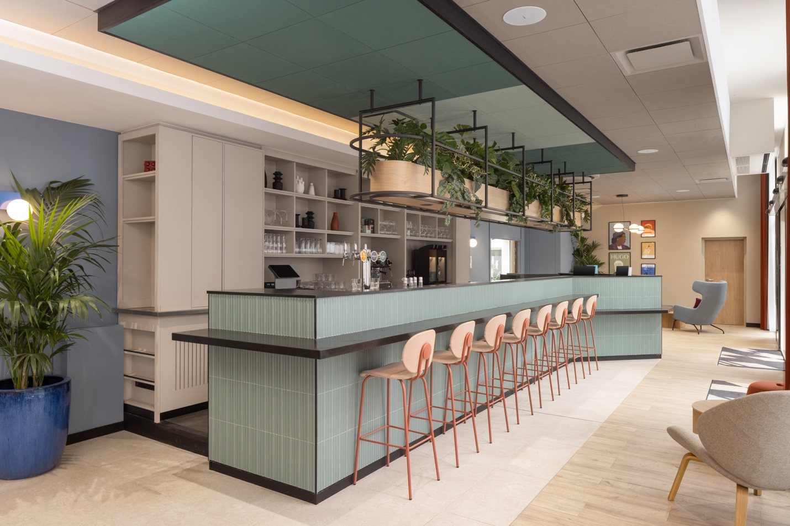
Lien vers le téléchargement de photos en HD ici

L’établissement appartient à la société Central 1928, qui le gère.
Pour plus d'informations : https://hotels-bourgogne.com/

# # #
À propos de Hampton by Hilton
Classée première franchise hôtelière par Entrepreneur® depuis 17 ans, Hampton by Hilton (qui regroupe Hampton Inn by Hilton et Hampton Inn & Suites by Hilton) accueille les voyageurs exigeants en matière de qualité et de rapport qualité-prix dans plus de 3 100 établissements répartis dans 46 pays et territoires à travers le monde. La marque reste leader sur son segment en proposant à ses clients des hébergements et des équipements de grande qualité, soigneusement conçus, tels que des chambres modernes et spacieuses et un petit-déjeuner chaud et gratuit incluant la fameuse gaufre Hampton. Hampton by Hilton s'engage à offrir un service exceptionnellement chaleureux et authentique, garanti à 100 % par la Garantie Hampton™. Vivez un séjour d'exception au Hampton by Hilton en réservant sur hampton.com ou via l'application Hilton Honors, leader du secteur. Les membres Hilton Honors qui réservent directement via les canaux Hilton privilégiés bénéficient d'avantages immédiats. Pour en savoir plus sur le Hampton by Hilton, rendez-vous sur stories.hilton.com/hampton et suivez la marque sur Facebook, Instagram et X.

À propos de Central 1928
Central 1928 est un groupe bourguignon implanté à Paris, spécialisé dans l’hôtellerie-restauration depuis cinq générations. Fort de ce savoir-faire, il privilégie la qualité de son accueil et de ses équipes pour offrir confort et modernité en toute sérénité. Sa solidité lui permet d’innover constamment, en phase avec les dernières tendances et les nouveaux modes de vie, pour le bien-être de ses hôtes et dans le respect de l’environnement.
CONTACT:
Brice Lemasle
Hampton by Hilton Paris Saint-Ouen
cdged_hampton@hilton.com

